Tillsynsbegäran – information om höga naturvärden och fridlysta arter i avverkningsanmälan A 5996-2023 i Skellefteå kommun
Denna tillsynsbegäran behandlar höga naturvärden i avverkningsanmälan A 5996-2023 i Skellefteå kommun som inkom 2023-02-02 och omfattar 4,2 ha.
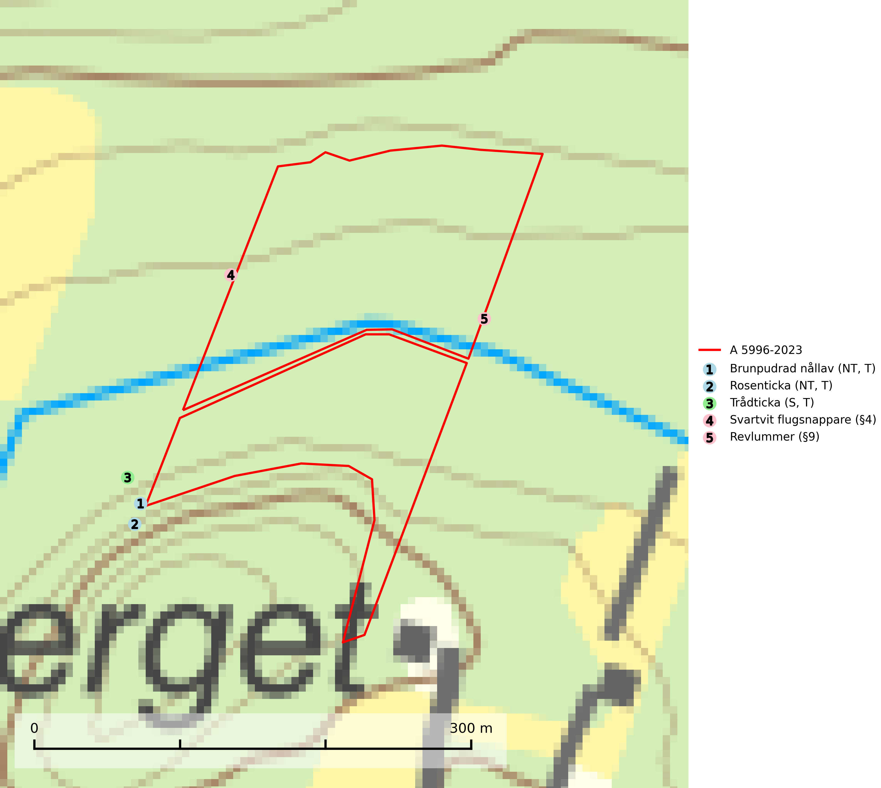
Figur 1. Fyndplatser för naturvårdsarter inom 19 meter från avverkningsanmälan. Markörer utan svart kant är placerade på fyndplatsen. Markörer med svart kant är placerade vid sidan av fyndplatsen har ett svart streck som visar fyndplatsens exakta position. Kartans mittpunktskoordinat är N 7206487, E 782018 i SWEREF 99 TM.
Inom 19 meter från avverkningsanmälan finns fynd av 5 naturvårdsarter, varav 2 är rödlistade, 2 är fridlysta, 3 är typiska (T) och 1 är signalart (S): brunpudrad nållav (NT, T), rosenticka (NT, T), trådticka (S, T), svartvit flugsnappare (§4) och revlummer (§9). Se Figur 1.

Tillsynsbegäran
Vi begär härmed att Skogsstyrelsen fattar beslut enligt miljöbalken som säkerställer att skogens höga naturvärden bevaras samt att EU-lagstiftning efterlevs och att artskyddsbrott förhindras.
Vi önskar även ta del av de ställningstaganden och beslut som myndigheten meddelar till följd av aktuell avverkningsanmälan och föreningens inlaga (se 34 § förvaltningslagen).

Naturvårdsarter och fridlysta arter
Nedan följer beskrivningar av de naturvårdsarter och fridlysta arter som har sina livsmiljöer och växtplatser i den avverkningsanmälda skogen. De påträffade naturvårdsarterna är ett tydligt kvitto på att det rör sig om en skog med höga naturvärden.
Brunpudrad nållav (NT) är beroende av hög, jämn luftfuktighet och kan påträffas i fuktiga skogar av naturskogskaraktär, ofta i sumpgranskog eller andra sumpskogar. Arten är placerad högst upp i Skogsstyrelsens värdepyramid för bedömning av skog med höga naturvärden och förekomster bör undantas från skogsbruksåtgärder. Brunpudrad nållav är typisk art för 9010 Taiga (SLU Artdatabanken, 2024; Nitare & Skogsstyrelsen, 2019).
Rosenticka (NT), rödlistad som nära hotad, ingår i en karaktäristisk association av vedsvampar som växer på gamla, grova granlågor i urskogsartade barrskogar. Den är placerad i toppen av Skogsstyrelsens värdepyramid för bedömning av skog med höga naturvärden och indikerar ett granskogsekosystem med långvarig kontinuitet av grova lågor. Artens beroende av grova granlågor innebär att alla skogsskötselåtgärder på eller i omedelbar närhet av lokalerna utgör ett hot på lång sikt. Det är angeläget att populationerna inte ytterligare glesas ut och ett tillräckligt antal områden där arten nu finns måste sparas för framtiden. Rosenticka är typisk art för 9010 Taiga och 9050 Näringsrik granskog (Nitare & Skogsstyrelsen, 2019; SLU Artdatabanken, 2024).
Trådticka är knuten till grova granar i rikare ofta fuktiga miljöer. Den återfinns på både levande och döda träd samt stubbar och nyligen fallna träd. Karaktärsart för äldre fuktiga granskogsbiotoper, och i stor mängd är den en bra signalart för miljöer med andra rödlistade arter. Trådticka är typisk art för 9010 Taiga och 9050 Näringsrik granskog (SLU Artdatabanken, 2025).

EU:s fågeldirektiv
Europeiska unionens medlemsländer är skyldiga att agera i enlighet med EU:s fågeldirektiv där det uttryckligen står att direktivet gäller för fåglar samt för deras ägg, bon och livsmiljöer (artikel 1). Vidare att de åtgärder som vidtas inte får leda till en försämring av den nuvarande situationen beträffande bevarandet av de fågelarter som avses i artikel 1 (artikel 13). Fågeldirektivet är styrande för tillsynsansvariga myndigheters ärendehantering, ställningstaganden och beslutsfattande.

